## 3.1. Thiết kế dữ liệu

1. **Thiết kế dữ liệu:**
2. **Xác định tập thực thể**

* HOATDONG(**MAHD**,TENHD,THOIGIAN,DIADIEM, MOTAHD,LEPHI,TRANGTHAI)
* SINHVIEN(**MASV**, HOTENSV, LOP, KHOA, EMAIL, SDT, NGAYSINH, KHOAHOC)
* DOANTRUONG (**MADT**, CHUCVU, EMAIL,SDT)
* QUYEN( **MAQUYEN**, TENQUYEN)
* TAIKHOAN(**MATK**,TENTK, MATKHAU, TRANGTHAI)
* NGUOIDKTAOHD(**MANGUOIDKHD**, MASV,CHUCVU, DONVI)
* LICHTHAMGIAHD (**MALICHTHAMGIAHD**, THOIGIAN, MOTA)
* THONGKEHD (**MATHONGKEHD**, SOLUONGSINHVIEN, DSSV)
* KHOA (**MAKHOA**, TENKHOA, EMAIL, CHUNHIEM)
* LOP (**MALOP**, TENLOP)
* THONGBAO (**MATHONGBAO**, NOIDUNGTHONGBAO, NGAYTB)

1. **Sơ đồ ERD**

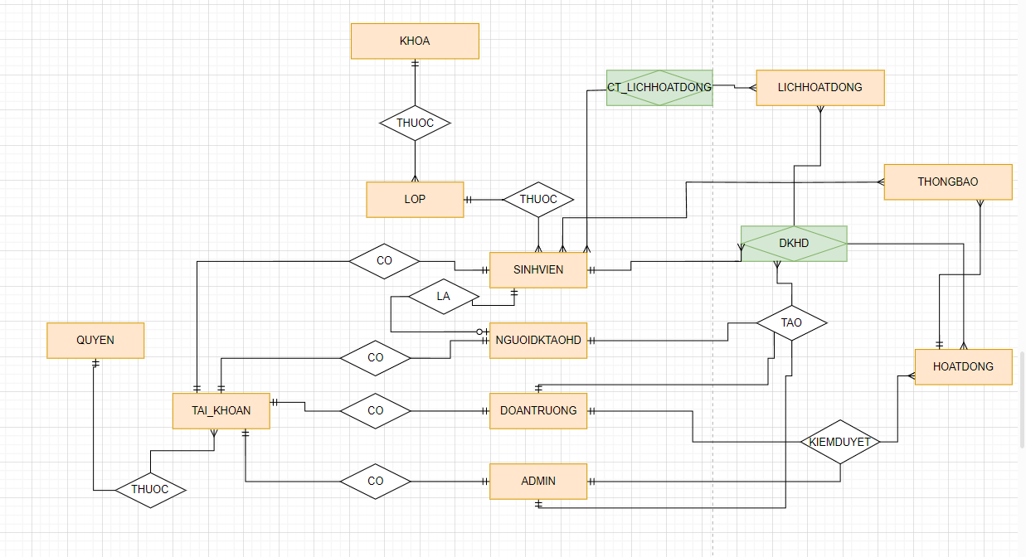

1. **Đổi ERD sang mô hình dữ liệu quan hệ:**

* Activities(**id**, act_name, act_description, act_address, act_price, act_time, **act_staus**, **creater_id**, **audit_id**, amount, organization, createdAt, updatedAt)
* Classes(**id**, class_name, **department_id**, year, createdAt, updatedAt)
* Departments (**id**, depar_name, phone, email, createAt, updateAt)
* Notifications (**id** , **object_id** , message, **act_id**, createdAt, updatedAt)
* Objects (**id**, obj_name, createdAt, updatedAt)
* Permissions(**id**, perm_name, perm_description, createdAt, updatedAt)
* Register_Acts( **id**, act_id, **act_account**, **status_id**, createdAt, updatedAt)
* RolePermissions( id, **role_id**, **perm_id**, createdAt, updatedAt)
* Roles (id, role_name, role_description, createdAt, updatedAt)
* Status_Accounts (id, status_act_name, createdAt, updatedAt)
* Students ( MSSV, first_name , last_name, **account_id**, **class_id**, phone, address, position, birthday, gender_id, email, createdAt, updatedAt)
* University_Unions ( id, first_name , last_name, **account_id,** phone, address, position, email,createdAt, updatedAt)
* Users (id, username, **role_id**, password, **status_id**, otp, otpExpires,createdAt, updatedAt)

1. **Mô hình Diagram**

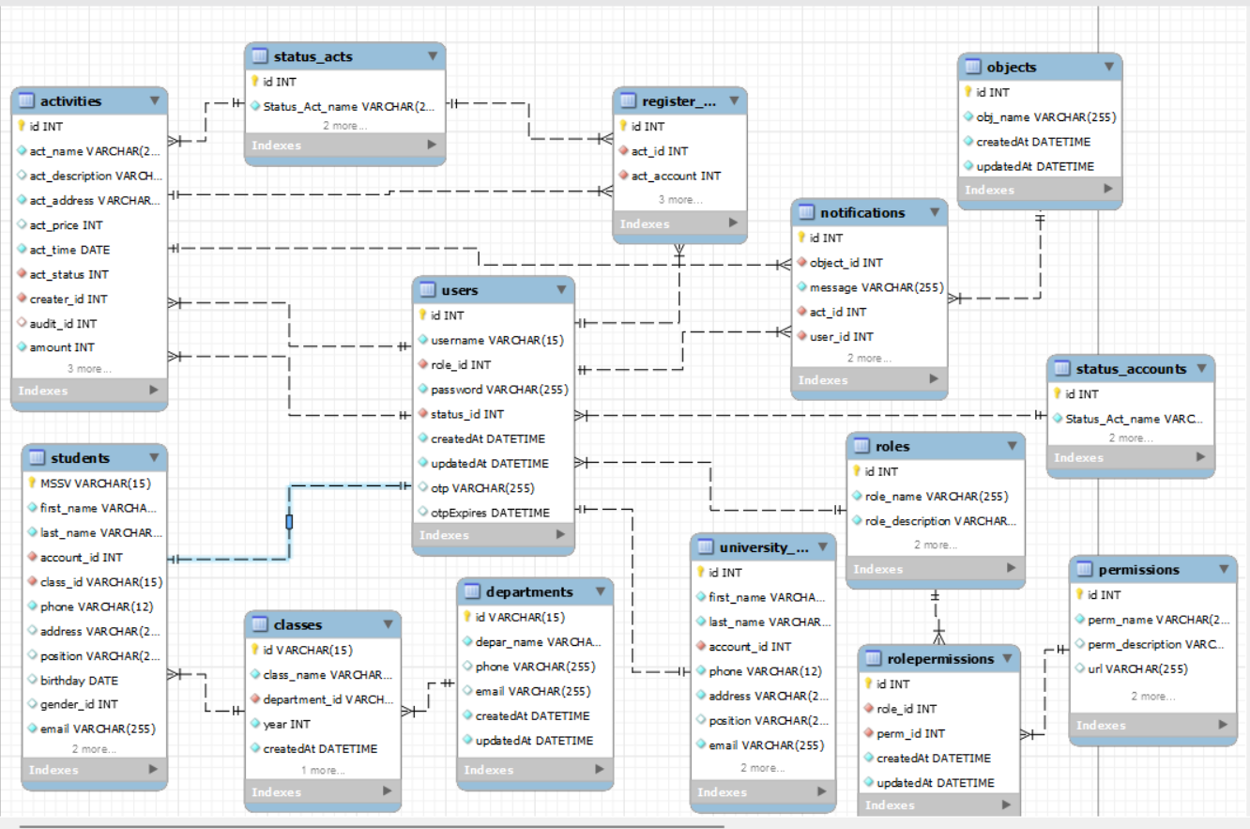

1. **Danh sách các thành phần của sơ đồ:**

|  |  |  |  |  |
| --- | --- | --- | --- | --- |
| **STT** | **TÊN** | **LOẠI** | **Ý NGHĨA** | **GHI CHÚ** |
| 1 | Activities | THỰC THỂ | CHỨA THÔNG TIN CỦA HOẠT ĐỘNG |  |
| 2 | Students | THỰC THỂ | CHỨA THÔNG TIN CỦA SINH VIÊN |  |
| 3 | Classes | THỰC THỂ | CHƯA THÔNG TIN VỀ LỚP CỦA SINH VIÊN |  |
| 4 | Departments | THỰC THỂ | CHỨA THÔNG TIN VỀ KHOA CỦA LỚP CỦA SINH VIÊN |  |
| 5 | Users | THỰC THỂ | CHỨA THÔNG TIN CỦA NGƯỜI ĐĂNG KÝ HOẠT ĐỘNG (BÍ THƯ, TRƯỞNG CLB) |  |
| 6 | University_Unions | THỰC THỂ | CHƯA THÔNG TIN VỀ TÀI KHOẢN CỦA ĐOÀN TRƯỜNG |  |
| 7 | Status_acts | MỐI QUAN HỆ | CHỨA THÔNG TIN VỀ TRẠNG THÁI HD |  |
| 8 | Register_Acts | MỐI QUAN HỆ | CHỨA THÔNG TIN VỀ ĐĂNG KÍ THAM GIA HOẠT ĐỘNG CỦA SINH VIÊN |  |
| 9 | Status_Accounts | MỐI QUAN HỆ | CHỨA THÔNG TIN VỀ TRẠNG THÁI TÀI KHOẢN |  |
| 10 | RolePermissions | MỐI QUAN HỆ | CHỨA CHI TIẾT CÁC QUYỀN CỦA CÁC NGƯỜI DÙNG TRÊN ỨNG DỤNG |  |
| 11 | Roles | THỰC THỂ | CHỨA THÔNG TIN VỀ CÁC NHÓM QUYỀN |  |
| 12 | Permissions | THỰC THỂ | MỐI QUAN HỆ GIỮA CÁC NHÓM QUYỀN |  |
| 13 | Notifications | THỰC THỂ | CHỨA THÔNG TIN CHI TIẾT VỀ CÁC THÔNG BÁO KIỂM DUYỆT THAM GIA HOẠT ĐỘNG CỦA SINH VIÊN |  |
| 14 | Objects | MỐI QUAN HỆ | CHỨA THÔNG TIN VỀ LOẠI THÔNG BÁO |  |

1. **Danh sách các thuộc tính của từng thành phần:**
2. TÊN THÀNH PHẦN: Activities

|  |  |  |
| --- | --- | --- |
| **TÊN TRƯỜNG** | **LOẠI** | **RÀNG BUỘC** |
| MAHD | VARCHAR(15) | KHÓA CHÍNH |
| TENHD | NVARCHAR(100) | NOT NULL |
| THOIGIAN | DATETIME() |  |
| SOLUONG | INT |  |
| LEPHI | INT |  |
| MOTAHD | NVARCHAR(500) |  |
| MATRANGTHAIHD | NAVARCHAR(10) | KHÓA NGOẠI |
| MANGUOITAO | VARCHAR(15) | KHÓA NGOẠI |
| MANGUOIDUYET | VARCHAR(15) | KHÓA NGOẠI |
| TGTAOHD | DATETIME() | CURRENT_TIMESTAMP |
| TGDUYETHD | DATETIME() | ON UPDATE CURRENT_TIMESTAMP |

1. TÊN THÀNH PHẦN: Students

|  |  |  |
| --- | --- | --- |
| **TÊN TRƯỜNG** | **LOẠI** | **RÀNG BUỘC** |
| MASV | NVARCHAR(10) | KHÓA CHÍNH |
| HO | NVARCHAR(60) | NOT NULL |
| TEN | NVARCHAR(10) | NOT NULL |
| EMAIL | NVARCHAR(50) | NOT NULL |
| SDT | NVARCHAR(12) |  |
| DIACHI | NVARCHAR(60) |  |
| NGAYSINH | DATE | NOT NULL |
| MALOP | NVARCHAR(10) | NOTNULL, KHOANGOAI |
| GIOITINH | NVARCHAR(3) | Mặc định: ‘Nam’, check(PHAI = ‘NAM’ or PHAI = ‘Nữ’) |
| MATAIKHOAN | VARCHAR(15) | KHOANGOAI |

1. TÊN THÀNH PHẦN: Classes

|  |  |  |
| --- | --- | --- |
| **TÊN TRƯỜNG** | **LOẠI** | **RÀNG BUỘC** |
| MALOP | NVARCHAR(10) | KHÓA CHÍNH |
| TENLOP | NVARCHAR(30) | NOT NULL |
| MAKHOA | NVARCHAR(10) | NOT NULL, KHOA NGOẠI |
| KHOAHOC | INT | NOT NULL |

1. TÊN THÀNH PHẦN: Departments

|  |  |  |
| --- | --- | --- |
| **TÊN TRƯỜNG** | **LOẠI** | **RÀNG BUỘC** |
| MAKHOA | NVARCHAR(10) | KHÓA CHÍNH |
| TENKHOA | NVARCHAR(30) | NOT NULL |
| EMAIL | NVARCHAR(10) |  |
| CHUNHIEM | NVARCHAR(50) |  |

1. TÊN THÀNH PHẦN: University_Unions

|  |  |  |
| --- | --- | --- |
| **TÊN TRƯỜNG** | **LOẠI** | **RÀNG BUỘC** |
| ID | INT | KHÓA CHÍNH |
| MATAIKHOAN | VARCHAR(15) | NOT NULL, KHÓA NGOẠI |
| CHUCVU | NVARCHAR(45) |  |
| DONVI | NVARCHAR(45) |  |
| HO | NVARCHAR(95) |  |
| TEN | NVARCHAR(25) |  |
| EMAIL | NVARCHAR(25) |  |
| SDT | NVARCHAR(25) |  |

1. TÊN THÀNH PHẦN: Users

|  |  |  |
| --- | --- | --- |
| **TÊN TRƯỜNG** | **LOẠI** | **RÀNG BUỘC** |
| ID | VARCHAR(15) | KHÓA CHÍNH, TỰ ĐỘNG TĂNG |
| TAIKHOAN | NVARCHAR(10) | NOT NULL, KHÓA NGOẠI |
| MANHOMQUYEN | INT | NOTNULL, KHÓA NGOẠI |
| MATRANGTHAI | NVARCHAR(45) | NOTNULL ,KHÓA NGOẠI |
| MATKHAU | NVARCHAR(255) | NOTNULL |
| NGAYTAO | DATETIME | CURRENT_TIMESTAMP |
| NGAYCAPNHAT | DATETIME | ON UPDATE CURRENT_TIMESTAMP |

1. TÊN THÀNH PHẦN: Register_Acts

|  |  |  |
| --- | --- | --- |
| **TÊN TRƯỜNG** | **LOẠI** | **RÀNG BUỘC** |
| ID | INT | KHÓA CHÍNH, TỰ ĐỘNG TĂNG |
| MAHD | VARCHAR(15) | NOT NULL, KHÓA NGOẠI |
| MATAIKHOAN | VARCHAR(15) | NOTNULL, KHÓA NGOẠI |
| MATRANGTHAI | INT | NOTNULL ,KHÓA NGOẠI |

1. TÊN THÀNH PHẦN: status_acts

|  |  |  |
| --- | --- | --- |
| **TÊN TRƯỜNG** | **LOẠI** | **RÀNG BUỘC** |
| MATRANGTHAIHD | INT | KHÓA CHÍNH |
| TENTRANGTHAI | NVARCHAR(25) | NOT NULL |

1. TÊN THÀNH PHẦN: Roles

|  |  |  |
| --- | --- | --- |
| **TÊN TRƯỜNG** | **LOẠI** | **RÀNG BUỘC** |
| MAQUYEN | INT | KHÓA CHÍNH |
| TENQUYEN | VARCHAR(25) | NOT NULL |
| URL | VARCHAR(25) |  |

1. TÊN THÀNH PHẦN: Notifications

|  |  |  |
| --- | --- | --- |
| **TÊN TRƯỜNG** | **LOẠI** | **RÀNG BUỘC** |
| ID | INT | KHÓA CHÍNH, TỰ ĐỘNG TĂNG |
| MATRANGTHAI | NVARCHAR(10) | NOT NULL, KHÓA NGOẠI |
| NOIDUNGTB | NVARCHAR(10) |  |
| THOIGIANTAO | DATETIME | CURRENT_TIMESTAMP |
| MAHD | INT | NOT NULL, KHÓA NGOẠI |

1. TÊN THÀNH PHẦN: Status_Accounts

|  |  |  |
| --- | --- | --- |
| **TÊN TRƯỜNG** | **LOẠI** | **RÀNG BUỘC** |
| MATRANGTHAITK | INT | KHÓA CHÍNH |
| TENTRANGTHAITK | VARCHAR(25) | NOT NULL |

1. TÊN THÀNH PHẦN: RolePermissions

|  |  |  |
| --- | --- | --- |
| **TÊN TRƯỜNG** | **LOẠI** | **RÀNG BUỘC** |
| ID | INT | KHÓA CHÍNH, TỰ ĐỘNG TĂNG |
| TEN | VARCHAR(45) | NOT NULL, KHÓA NGOẠI |
| MOTA | NVARCHAR(255) |  |

1. TÊN THÀNH PHẦN: Permissions

|  |  |  |
| --- | --- | --- |
| **TÊN TRƯỜNG** | **LOẠI** | **RÀNG BUỘC** |
| ID | INT | KHÓA CHÍNH, TỰ ĐỘNG TĂNG |
| GROUP_ID | INT | NOT NULL, KHÓA NGOẠI |
| ROLE_ID | INT | NOTNULL, KHÓA NGOẠI |

## 3.2 Tổng kết

- Vì bạn backend đang bận thực tập, nên không thể tham gia cùng em trong bài đăng này, còn em chỉ tập trung vào frontend nên cũng không đủ kiến thức để giải thích nhiều. Chính vì vậy em chỉ có thể để database và các thực thể để mọi người cùng xem qua nha.